1. Једна воћка у свом називу има слово Џ. У питању је:
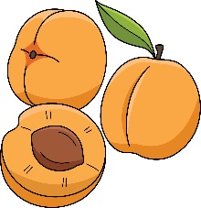
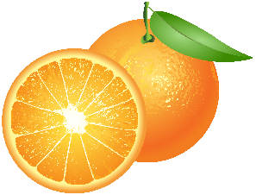
A. Б.
2. Означи правилно написане речи:
А. Џип
Б. Џон
В. Ђип
Г. Ђон

3. „Слађа прави маскенбал за свој рођендан. Она је оџачар. Има црни џемпер и дугачку, чађаву четку.”- Колико пута се понавља слово Џ у претходној реченици?
А. Два пута
Б. Три пута
В. Четири пута

4. На фотографији испод налази се:
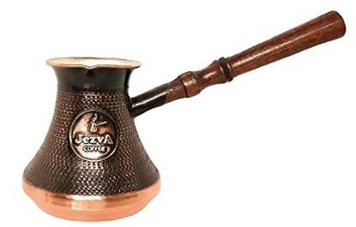
______________________________
5. Означи реч у којој фали слово Џ:
А. _урђевак
Б. _епарац
В. Грож_е

6. „Нађа једе џеврек.”- Да ли је ова реченица исправно написана?
А. Да Б. Не

7. На фотографији испод налази се:
______________________________

8. „Ниџа је добио џепарац. Ставио је новац у џеп.”- Колико пута се понавља слово Џ у претходној реченици?
А. Два пута
Б. Три пута
В. Четири пута

9. Један од градова не почиње словом Џ. У питању је:
А. Џакарта
Б. Истанбул
В. Џорџтаун

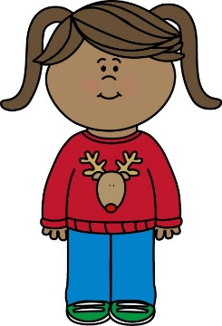
10. Девојчица са фотографије је обукла црвени ____________.
11. Састави реч од задатих слова: ч, а, џ, р, о, а.
_________________________________________

12. На фотографији испод налази се:
________________________________
13. На фотографији испод налази се:
А. Велико и мало штампано слово Ђ
Б. Велико и мало штампано слово Џ
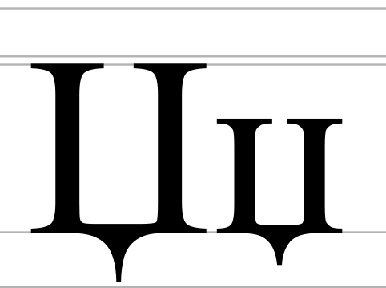
В. Велико и мало писано слово Џ
14. Састави реч од задатих слова: а, ч, к, л, а, ч, ц, и, а.
___________________________________________

